
RELATÓRIO MENSAL

Julho de 2026

 |  |  | RELATÓRIO MENSAL DE SSMA
 |  |  | Responsável: Cássia Francine Zacarim Lima
 |  |  | Empresa: Rogerio Posso Florestal (Pr Florestal)  Nome Fantasia: R2 |  |  | Referente:  julho 2026
Logo da empresa |  | RESPONSÁVEIS DA EMPRESA |  | Rogério Posso
INTRODUÇÃO
Este relatório documenta a inspeção de rotina realizada em campo na data de 02/07/2026, abrangendo a verificação das atividades de aplicação de defensivos agrícolas na área Barra do Cervo, com foco na avaliação das condições de segurança, saúde ocupacional e conformidade com os procedimentos de proteção individual estabelecidos. O presente documento consolida também o acompanhamento das pendências identificadas nos meses anteriores (junho de 2026), apresentando o status de cada ação corretiva, os prazos concedidos e o cumprimento das obrigações de regularização.
1ª VISITA |  |  |  | AUDITÓRIA
DATA: | 02/07/2026 |  |  | DIA DA SEMANA: | QUINTA-FEIRA
OBJETIVO DA AUDITORIA
A finalidade desta auditoria foi realizar a avaliação das condições de segurança durante a execução da atividade de aplicação de defensivos agrícolas, com ênfase na verificação do uso correto de Equipamentos de Proteção Individual (EPIs) e no cumprimento dos procedimentos operacionais de segurança durante a medição de vazão nos bicos de aplicador.

Relatório de Acompanhamento de Pendências (Junho 2026)
Pendência (Junho 2026) | Ação Definida  (Junho) | Status  (Julho 2026) | Novo Prazo/Situação
Proteção Uniport  (passarela) | Instalar guarda-corpo/proteção  na passarela  lateral do tanque | Pendente | 60 dias

BASE LEGAL E REFERÊNCIAS NORMATIVAS
- NR 31: Segurança e Saúde no Trabalho na Agricultura, Pecuária, Silvicultura, Exploração Florestal e Aquicultura.
- NR 06: Equipamentos de Proteção Individual (EPI).
- NR 15: Atividades e Operações Insalubres (exposição a agentes químicos).
METODOLOGIA DA AUDITORIA
A metodologia aplicada para a avaliação desta atividade seguiu os seguintes procedimentos:
- Inspeção in loco das Operações: Observação direta do trabalho em tempo real, verificando a conformidade com o uso de EPIs durante a manipulação de defensivos agrícolas e a execução de procedimentos técnicos de medição de vazão.
- Avaliação de Comportamento Seguro: Análise da postura dos colaboradores frente às normas de segurança e à adesão aos protocolos de proteção individual.
- Identificação de Desvios: Levantamento de não conformidades comportamentais e operacionais que exponham os colaboradores a riscos de exposição a agentes químicos.

DESCRIÇÃO DAS ATIVIDADES AUDITADAS
A atividade auditada consistiu na aplicação de defensivos agrícolas na área Barra do Cervo, com enfoque na operação de equipamento de pulverização e na medição de vazão dos bicos de aplicador.
Equipamento: Pulverizador agrícola com bicos de aplicação.
Colaboradores Envolvidos: Equipe de aplicação de defensivos, com destaque para o operador Gerson.

AVALIAÇÃO DOS EQUIPAMENTOS DE PROTEÇÃO INDIVIDUAL (EPIs)
Ponto Crítico Identificado
Durante a inspeção, foi detectada uma não conformidade crítica na utilização de EPIs pelo operador Gerson durante a atividade de medição de vazão nos bicos de aplicador. O colaborador foi observado realizando a seguinte sequência de ações sem proteção adequada:
- Operando sem perneira (proteção para membros inferiores)
- Operando sem luva (proteção para mãos)
- Operando sem óculos de proteção (proteção ocular)
- Operando sem máscara (proteção respiratória)
- Lavando as mãos diretamente no bico de aplicação, expondo-se diretamente ao contato com resíduos de defensivo agrícola
Esta sequência de ações representa uma exposição múltipla e grave a agentes químicos, violando frontalmente os requisitos da NR-31 e NR-06, que estabelecem a obrigatoriedade do uso de EPIs em atividades com produtos químicos.
Ponto Positivo
Observou-se que todos os demais colaboradores presentes (José Carlos, Carlos, José Luiz de Sousa, William Otávio, Carlos Alberto, Maelcio Batista, Kaiqui, Luiz Aparecido, Vinicius dos Santos) na frente de trabalho utilizavam corretamente os EPIs necessários para suas funções, demonstrando conformidade com os protocolos de segurança estabelecidos.

ANÁLISE E PLANO DE AÇÃO (CRÍTICO)
A não conformidade observada com o operador Gerson configura uma Não Conformidade Crítica, caracterizada por:
- Exposição direta a agentes químicos (defensivos agrícolas)
- Violação das normas regulamentadoras de proteção individual
- Risco iminente de intoxicação ocupacional e contaminação dermatológica
- Comportamento de risco que compromete a saúde do colaborador
Ação Imediata Tomada
A não conformidade foi imediatamente comunicada ao encarregado Moisés, responsável pela supervisão da frente de trabalho. O encarregado foi orientado a tomar ação corretiva imediata junto ao colaborador Gerson, incluindo:
- Advertência verbal sobre a obrigatoriedade do uso de EPIs
- Orientação técnica sobre os riscos de exposição a defensivos agrícolas
- Reforço dos procedimentos de segurança estabelecidos
Plano de Ação Corretiva
Ação | Responsável | Prazo | Status
Advertência e orientação ao colaborador Gerson | Encarregado Moisés | Imediato | Aguardando retorno
Monitoramento comportamental contínuo | Encarregado Moisés | Permanente | Em andamento
Reforço de treinamento em NR-31 e NR-06 | Técnico de Segurança | Até 10/07/2026 | Pendente

COMPORTAMENTO E SEGURANÇA DOS COLABORADORES
A equipe de trabalho apresentou, em sua maioria, um comportamento positivo quanto à adesão aos protocolos de segurança. Todos os colaboradores, com exceção do operador Gerson, foram observados utilizando corretamente os EPIs necessários para a atividade de aplicação de defensivos.
Desvio Comportamental Identificado
O operador Gerson apresentou um desvio comportamental grave, caracterizado pela recusa ou negligência no uso de EPIs durante a atividade de medição de vazão. Este comportamento sugere:
- Possível falta de compreensão dos riscos associados à exposição química
- Negligência quanto aos procedimentos de segurança estabelecidos
- Necessidade de reforço imediato de treinamento e conscientização
Adesão Positiva dos Demais Colaboradores
Os demais membros da equipe demonstraram conformidade total com o uso de EPIs, refletindo uma cultura de autoproteção consolidada na frente de trabalho.

CLASSIFICAÇÃO DA NÃO CONFORMIDADE
Não Conformidade Crítica (Prioridade Alta)
- Situação que apresenta risco iminente de acidente grave ou intoxicação ocupacional
- Exposição direta a agentes químicos sem proteção adequada
- Violação das normas regulamentadoras de proteção individual
- Ação requerida: Intervenção imediata da liderança e monitoramento contínuo

RECOMENDAÇÕES TÉCNICAS E PLANO DE AÇÃO
1. Intervenção Comportamental Imediata
O encarregado Moisés tomou providencias cabíveis ao colaborador:
- A observação da não conformidade
- Os riscos de exposição a defensivos agrícolas
- A obrigatoriedade do uso de EPIs em qualquer atividade com produtos químicos
- As consequências disciplinares em caso de reincidência
2. Reforço de Treinamento
Realizar um Diálogo de Segurança (DDS) específico com o operador Gerson, abordando:
- Os riscos de intoxicação por exposição a defensivos agrícolas
- Os procedimentos corretos de manipulação de produtos químicos
- A grande importância do uso de EPIs em atividades de aplicação e medição
- As normas regulamentadoras aplicáveis (NR-31 e NR-06)
3. Monitoramento Contínuo
Manter rondas de auditoria frequentes na área Barra do Cervo para validar se o comportamento do operador Gerson foi corrigido e se a conformidade com o uso de EPIs é mantida.

CONCLUSÃO
A inspeção realizada em 02/07/2026 na área Barra do Cervo identificou uma não conformidade crítica relacionada ao uso inadequado de EPIs pelo operador Gerson durante atividade de aplicação de defensivos agrícolas. A exposição múltipla a agentes químicos, sem proteção individual adequada, configura um risco iminente à saúde e segurança do colaborador.
Pontos Críticos Identificados:
- Exposição Química: O operador Gerson operou sem perneira, luva, óculos, máscara e lavou as mãos diretamente no bico de aplicação, expondo-se a resíduos de defensivo agrícola.
- Violação de Normas: A situação viola os requisitos da NR-31 e NR-06, que estabelecem a obrigatoriedade do uso de EPIs em atividades com produtos químicos.
- Risco Ocupacional: A continuidade desta prática expõe o colaborador a riscos de intoxicação, dermatites e outras doenças ocupacionais.
Considerações Positivas:
A equipe, em sua maioria, demonstrou conformidade total com os protocolos de segurança, utilizando corretamente os EPIs necessários para a atividade.
Determinação:
A ação corretiva foi imediatamente comunicada ao encarregado Moisés, responsável por tomar providencias e o reforço de treinamento junto ao operador Gerson. O monitoramento contínuo será mantido para garantir que a não conformidade não se repita e que a conformidade com os protocolos de segurança seja restabelecida.

REGISTRO FOTOGRÁFICO
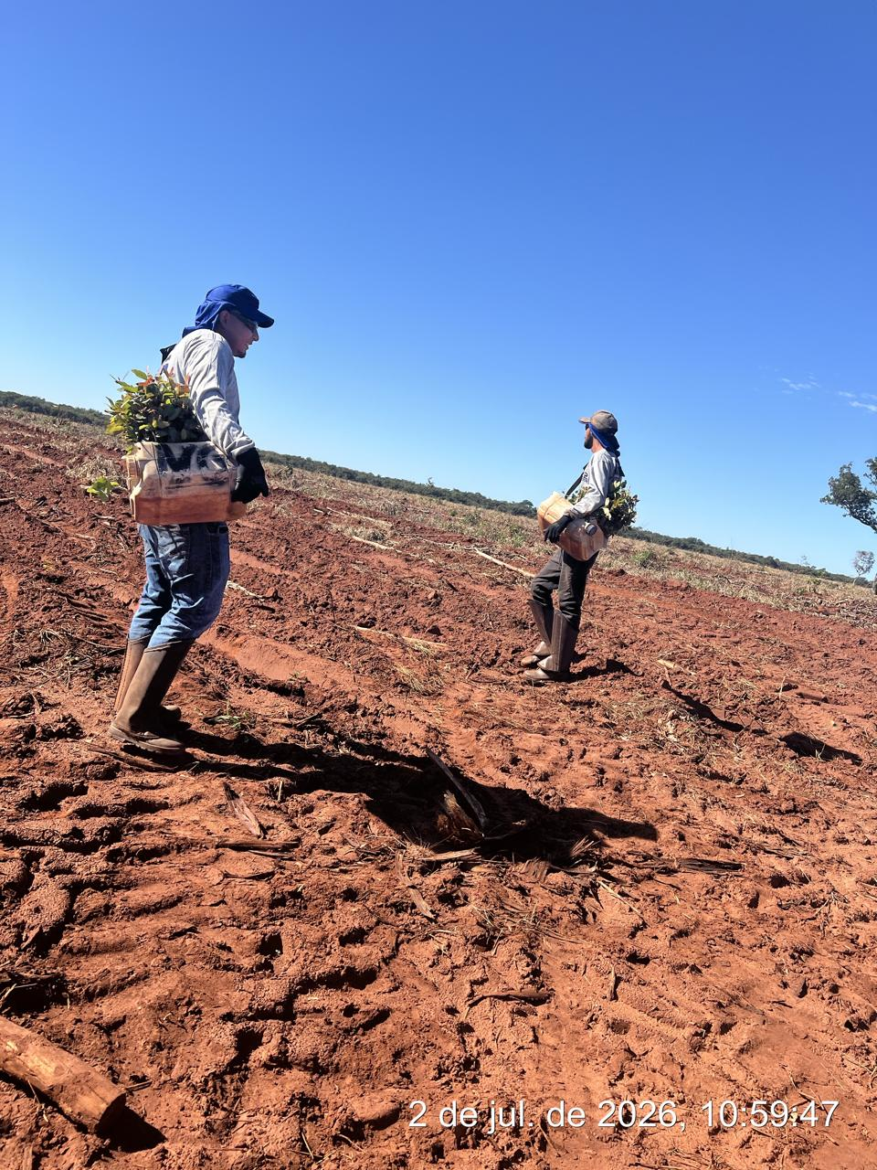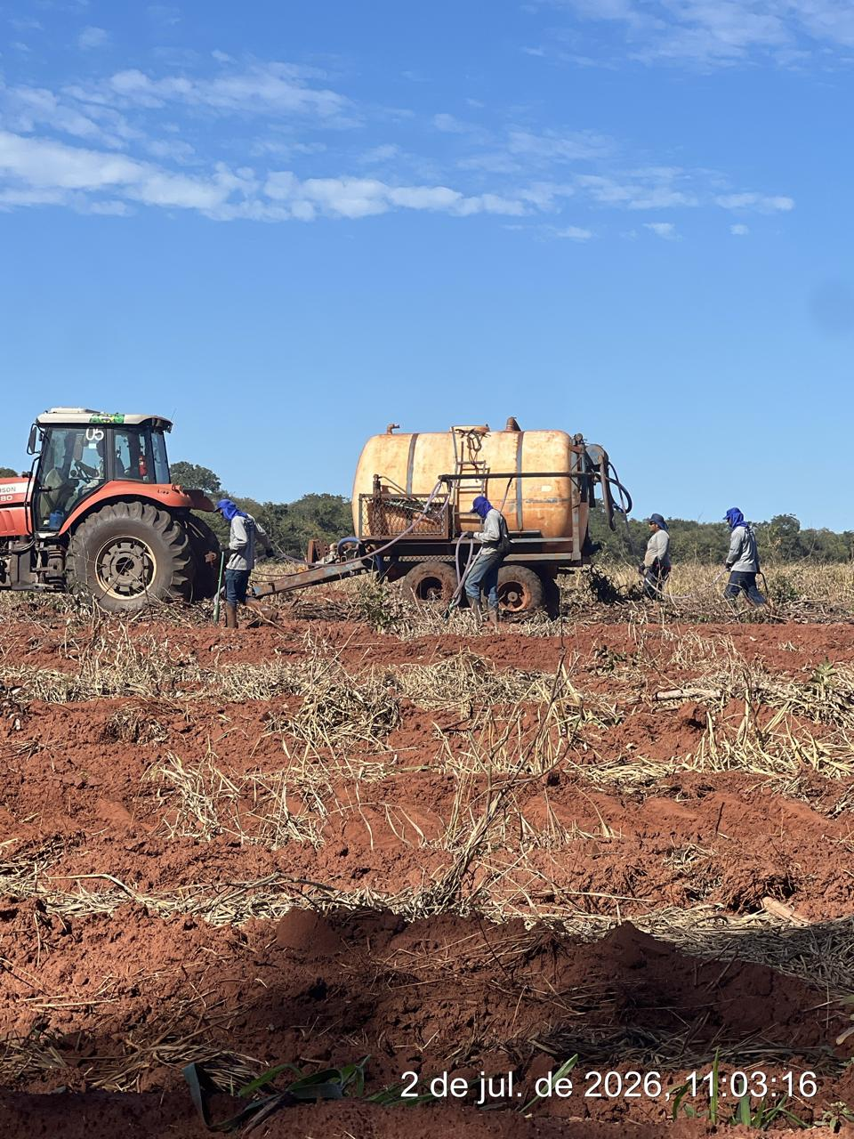

_________ _______________________
Cássia Francine Zacarim
Técnico de Segurança do
SRTE/MTE 1531/MS

 | 2ª VISITA |  | AUDITÓRIA
 | DATA: | 10/07/2026 | DIA DA SEMANA: | SEXTA-FEIRA
Relatório de Acompanhamento de Pendências (Junho 2026)
Pendência (Junho) | Ação Definida (Junho) | Status  (Julho) | Observações
Proteção Uniport (passarela) | Instalar guarda-corpo/proteção na passarela lateral do tanque | Pendência | 60 dias para realizar

INTRODUÇÃO
Este relatório documenta a inspeção de rotina realizada em campo na data de 10/07/2026, abrangendo a verificação das atividades de aplicação de defensivos agrícolas com operação de trator, com foco na avaliação das condições de segurança, saúde ocupacional e conformidade com os procedimentos de proteção individual estabelecidos. O presente documento consolida também o acompanhamento das pendências identificadas no mês anterior (junho de 2026), apresentando o status de cada ação corretiva e as novas demandas identificadas durante a visita técnica.
OBJETIVO DA AUDITORIA
A finalidade desta auditoria foi realizar a avaliação das condições de segurança durante a execução da atividade de aplicação de defensivos agrícolas com operação de trator, com ênfase na verificação do uso correto de Equipamentos de Proteção Individual (EPIs), na integridade dos equipamentos de proteção e no cumprimento dos procedimentos operacionais de segurança.

BASE LEGAL E REFERÊNCIAS NORMATIVAS
- NR 31: Segurança e Saúde no Trabalho na Agricultura, Pecuária, Silvicultura, Exploração Florestal e Aquicultura.
- NR 06: Equipamentos de Proteção Individual (EPI).
- NR 15: Atividades e Operações Insalubres (exposição a agentes químicos).
METODOLOGIA DA AUDITORIA
A metodologia aplicada para a avaliação desta atividade seguiu os seguintes procedimentos:
- Inspeção in loco das Operações: Observação direta do trabalho em tempo real, verificando a conformidade com o uso de EPIs durante a manipulação de defensivos agrícolas e a operação de trator com equipamento de pulverização.
- Avaliação de Comportamento Seguro: Análise da postura dos colaboradores frente às normas de segurança e à adesão aos protocolos de proteção individual.
- Identificação de Desvios: Levantamento de não conformidades comportamentais e operacionais que exponham os colaboradores a riscos de exposição a agentes químicos.
DESCRIÇÃO DAS ATIVIDADES AUDITADAS
A atividade auditada consistiu na aplicação de defensivos agrícolas com operação de trator na área de trabalho, com enfoque na operação do equipamento de pulverização acoplado ao trator.
Equipamento: Trator com pulverizador agrícola acoplado.
Colaboradores Envolvidos: Operador de trator Carlos Daniel e futuro colaborador João Victor Alves Miranda (em processo de integração).
AVALIAÇÃO DOS EQUIPAMENTOS DE PROTEÇÃO INDIVIDUAL (EPIs)
Pontos Críticos Identificados
Durante a inspeção, foram detectadas múltiplas não conformidades críticas relacionadas ao uso e integridade dos EPIs pelo operador Carlos Daniel durante a atividade de aplicação de defensivos agrícolas:
- EPI Danificado: O operador utiliza a mesma roupa de EPI diariamente, e na data da visita técnica (10/07/2026), o equipamento encontrava-se danificado, comprometendo sua eficácia de proteção.
- Máscara com Filtro Inadequado: O operador estava utilizando máscara com filtro inadequado para a atividade de aplicação de defensivos agrícolas, não oferecendo proteção respiratória suficiente.
- Trator sem Filtro Ativado: O trator utilizado para a operação não possuía seu filtro de cabine ativado, expondo o operador a vapores e partículas de defensivo agrícola durante toda a jornada.
Esta combinação de fatores representa uma exposição múltipla e grave a agentes químicos, violando frontalmente os requisitos da NR-31 e NR-06, que estabelecem a obrigatoriedade do uso adequado de EPIs em atividades com produtos químicos.
AÇÃO IMEDIATA TOMADA
A não conformidade foi imediatamente comunicada ao operador Carlos Daniel e ao encarregado Moisés, responsável pela supervisão da frente de trabalho. As seguintes ações foram executadas:
- Orientação técnica imediata ao operador Carlos Daniel sobre a necessidade de substituição da máscara com filtro adequado.
- Solicitação para paralisação imediata da atividade, a fim de que o operador providenciasse os EPIs adequados antes de retomar o trabalho.
- Comunicação de todas as informações ao encarregado Moisés para supervisão e acompanhamento.
Situação de João Victor Alves Miranda
Durante a visita técnica, foi identificada a presença de João Victor Alves Miranda na frente de trabalho, que se encontrava apenas acompanhando as atividades como futuro colaborador. Conforme informações obtidas, o registro deste colaborador está agendado para 13/07/2026.
Decisão: Solicitou-se ao encarregado Moisés a retirada imediata de João Victor Alves Miranda da área de trabalho, com retorno autorizado apenas após a apresentação de seu registro e documentação de admissão.
PLANO DE AÇÃO CORRETIVA

Ação | Responsável | Prazo | Status
Substituição imediata da máscara com filtro adequado | Operador Carlos Daniel | Imediato | Concluído
Ativação do filtro de cabine do trator | Operador Carlos Daniel | Imediato | Concluído
Retirada de João Victor Alves Miranda da área de trabalho | Encarregado Moisés | Imediato | Concluído
Retorno de João Victor Alves Miranda após registro | Encarregado Moisés | 13/07/2023 | Pendente

CLASSIFICAÇÃO DAS NÃO CONFORMIDADES
Não Conformidade Crítica (Prioridade Alta)
- Situação que apresenta risco iminente de acidente grave ou intoxicação ocupacional.
- Exposição direta a agentes químicos sem proteção adequada.
- Violação das normas regulamentadoras de proteção individual.
- Ação requerida: Intervenção imediata da liderança e monitoramento contínuo.
RECOMENDAÇÕES TÉCNICAS E PLANO DE AÇÃO
1. Substituição Imediata de EPIs
Garantir que o operador Carlos Daniel utilize máscara com filtro adequado para defensivos agrícolas, conforme especificações técnicas da NR-06. O EPI danificado deve ser descartado e substituído por equipamento novo e íntegro.
2. Ativação de Sistemas de Proteção do Trator
Verificar e ativar o filtro de cabine do trator antes de cada o/peração, garantindo que o operador trabalhe em ambiente protegido contravapores e partículas de defensivos agrícolas.
3. Procedimento de Substituição de EPIs
Estabelecer procedimento de substituição regular de EPIs, evitando o uso contínuo de um mesmo equipamento até sua deterioração. Recomenda-se inspeção diária dos EPIs antes do início das atividades.
4. Controle de Acesso à Área de Trabalho
Manter rigoroso controle sobre a presença de colaboradores não registrados em áreas de trabalho com exposição a agentes químicos. Colaboradores em processo de integração devem ser acompanhados apenas em áreas seguras e com supervisão adequada.
CONCLUSÃO
A inspeção realizada em 10/07/2026 identificou não conformidades críticas relacionadas ao uso inadequado e à integridade comprometida de EPIs pelo operador Carlos Daniel durante atividade de aplicação de defensivos agrícolas com operação de trator. A exposição múltipla a agentes químicos, sem proteção individual adequada, configura um risco iminente à saúde e segurança do colaborador.
Pontos Críticos Identificados:
- EPI Danificado: O operador utilizava roupa de EPI danificada, comprometendo sua eficácia de proteção.
- Máscara Inadequada: Máscara com filtro inadequado para a atividade de aplicação de defensivos agrícolas.
- Trator sem Proteção: Filtro de cabine do trator não ativado, expondo o operador a vapores e partículas químicas.
- Acesso Não Autorizado: Presença de futuro colaborador não registrado em área de trabalho com exposição a agentes químicos.

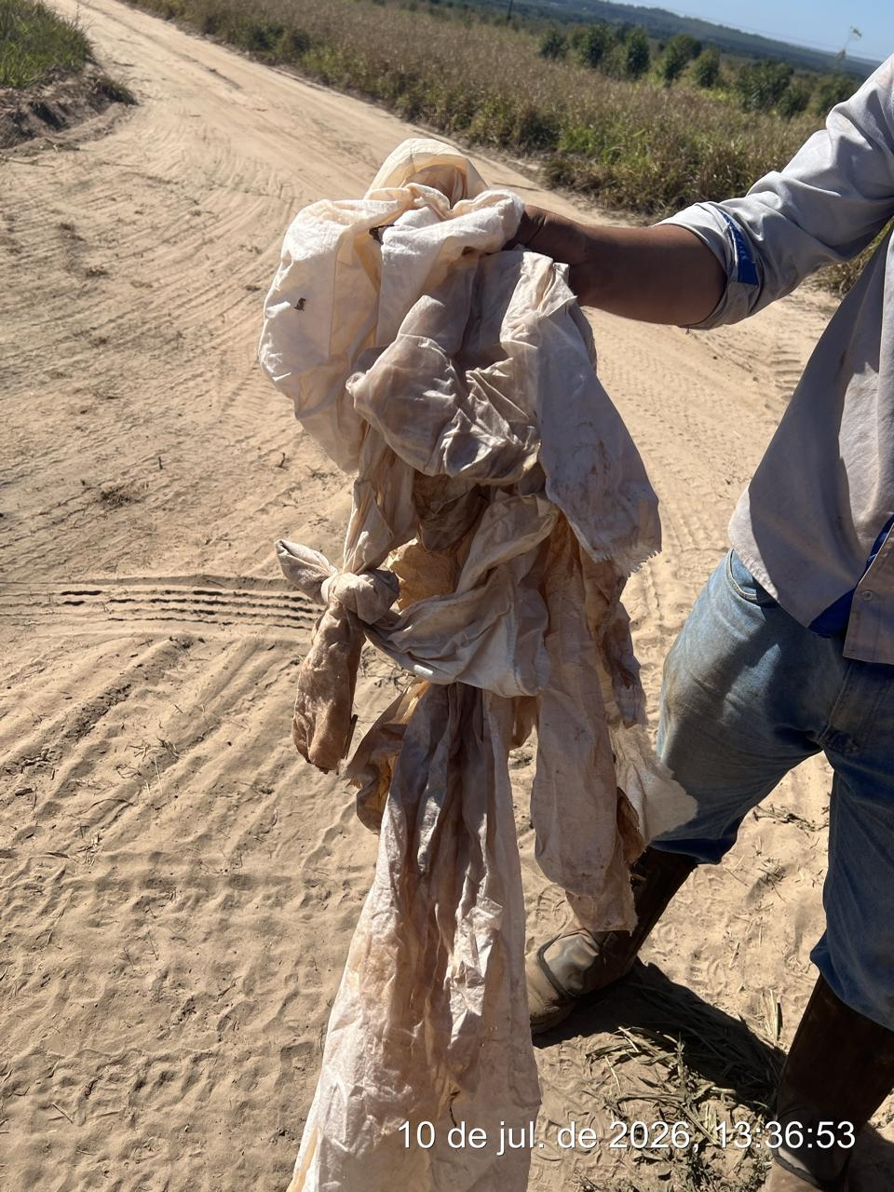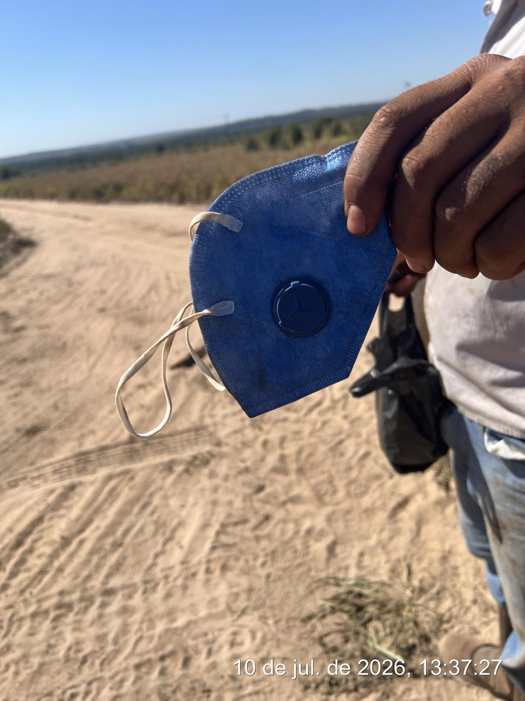

_______________________________
Cássia Francine Zacarim
Técnico de Segurança do
SRTE/MTE 1531/MS

3ª VISITA |  |  |  | AUDITÓRIA
DATA: | 16/07/2026 |  |  | DIA DA SEMANA: | QUINTA-FEIRA
Relatório de Acompanhamento de Pendências (Junho 2026)
Pendência (Junho) | Ação Definida (Junho) | Status (Julho) | Prazo/Situação
Proteção Uniport (passarela) | Instalar guarda-corpo/proteção na passarela lateral do tanque | Pendência | 60 dias para realizar

INTRODUÇÃO
Este relatório documenta a inspeção de rotina realizada em campo na data de 16/07/2026, abrangendo a verificação das atividades operacionais na área de trabalho, com foco na avaliação das condições de segurança, saúde ocupacional e conformidade com os procedimentos de proteção individual estabelecidos. O presente documento consolida também o acompanhamento das pendências identificadas nos meses anteriores, apresentando o status de cada ação corretiva e o cumprimento das obrigações de regularização.

OBJETIVO DA AUDITORIA
A finalidade desta auditoria foi realizar a avaliação das condições de segurança durante a execução das atividades
operacionais, com ênfase na verificação do uso correto de Equipamentos de Proteção Individual (EPIs) e no
cumprimento dos procedimentos operacionais de segurança por toda a equipe de trabalho presente na frente de
operação.

BASE LEGAL E REFERÊNCIAS NORMATIVAS
- NR 31: Segurança e Saúde no Trabalho na Agricultura, Pecuária, Silvicultura, Exploração Florestal e
Aquicultura.
- NR 06: Equipamentos de Proteção Individual (EPI).
- NR 15: Atividades e Operações Insalubres (exposição a agentes químicos).
METODOLOGIA DA AUDITORIA
A metodologia aplicada para a avaliação desta atividade seguiu os seguintes procedimentos:
- Inspeção in loco das Operações: Observação direta do trabalho em tempo real, verificando a conformidade com o uso de EPIs durante a execução de todas as atividades operacionais.
- Avaliação de Comportamento Seguro: Análise da postura dos colaboradores frente às normas de segurança e à adesão aos protocolos de proteção individual.
- Verificação de Registros: Confirmação da documentação de admissão e treinamentos de segurança de todos os colaboradores presentes.
DESCRIÇÃO DAS ATIVIDADES AUDITADAS
As atividades auditadas consistiram nas operações gerais da frente de trabalho, abrangendo diversas funções operacionais e de suporte.
Equipe Auditada: 26 colaboradores presentes na frente de trabalho.
RELAÇÃO DE COLABORADORES AUDITADOS
Nº | Nome do Colaborador | Status de Registro | Uso de EPIs | Conformidade
1 | Miguel | Registrado | Conforme | ✓ Conforme
2 | João Vitor Honório Coelho | Registrado | Conforme | ✓ Conforme
3 | Anderson Rodrigues | Registrado | Conforme | ✓ Conforme
4 | João Vitor Alves | Registrado | Conforme | ✓ Conforme
5 | José Luiz Sousa | Registrado | Conforme | ✓ Conforme
6 | Vinicius dos Santos | Registrado | Conforme | ✓ Conforme
7 | Maelcio | Registrado | Conforme | ✓ Conforme
8 | Kaiqui | Registrado | Conforme | ✓ Conforme
9 | Carlos Alberto | Registrado | Conforme | ✓ Conforme
10 | Eliezer | Registrado | Conforme | ✓ Conforme
11 | Antony Príncipe | Registrado | Conforme | ✓ Conforme
12 | Alcides | Registrado | Conforme | ✓ Conforme
13 | José Carlos | Registrado | Conforme | ✓ Conforme
14 | Paulo | Registrado | Conforme | ✓ Conforme
15 | Carlos Daniel | Registrado | Conforme | ✓ Conforme
16 | Gerson | Registrado | Conforme | ✓ Conforme
17 | Willian Otávio | Registrado | Conforme | ✓ Conforme
18 | Eduardo Ramos | Registrado | Conforme | ✓ Conforme
19 | Moisés | Registrado | Conforme | ✓ Conforme
20 | Carlos Timóteo | Registrado | Conforme | ✓ Conforme
21 | Alexandre | Registrado | Conforme | ✓ Conforme
22 | Benedito | Registrado | Conforme | ✓ Conforme
23 | Victor | Registrado | Conforme | ✓ Conforme
24 | Matheus Henrique | Registrado | Conforme | ✓ Conforme
25 | Luiz Aparecido Dias | Registrado | Conforme | ✓ Conforme
26 | Angel | Registrado | Conforme | ✓ Conforme
27 | Carlos Johan | Registrado | Conforme | ✓ Conforme

AVALIAÇÃO DOS EQUIPAMENTOS DE PROTEÇÃO INDIVIDUAL (EPIs)
Resultado Geral da Auditoria
Durante a inspeção realizada em 16/07/2026, foi verificado que todos os 26 colaboradores presentes na frente de trabalho encontravam-se devidamente registrados e utilizando corretamente os Equipamentos de Proteção Individual (EPIs) necessários para suas respectivas funções operacionais.
Pontos Positivos Identificados
A auditoria identificou conformidade total com os protocolos de segurança estabelecidos:
- Todos os colaboradores utilizam EPIs apropriados para suas funções.
- Todos os equipamentos de proteção encontram-se em bom estado de conservação e integridade.
- A equipe demonstra adesão consistente aos procedimentos de segurança.
- Não foram identificadas não conformidades críticas ou comportamentos de risco durante a inspeção.
- O ambiente de trabalho reflete uma cultura consolidada de autoproteção e conformidade com normas regulamentadoras.
Conformidade com Normas Regulamentadoras
A equipe de trabalho está em total conformidade com os requisitos estabelecidos pela NR-31 e NR-06, utilizando adequadamente os EPIs em todas as atividades operacionais, independentemente do nível de risco envolvido.
COMPORTAMENTO E SEGURANÇA DOS COLABORADORES
A equipe de trabalho apresentou um comportamento exemplar quanto à adesão aos protocolos de segurança. Todos os colaboradores foram observados utilizando corretamente os EPIs necessários para a atividade, demonstrando conscientização sobre a importância da proteção individual.
Adesão Positiva da Equipe
Os 26 membros da equipe demonstraram conformidade total com o uso de EPIs, refletindo uma cultura de autoproteção consolidada e madura na frente de trabalho. Não foram observados desvios comportamentais ou negligências quanto aos procedimentos de segurança estabelecidos.
CLASSIFICAÇÃO DA AUDITORIA
Conformidade Total (Prioridade Positiva)
- Situação que apresenta conformidade plena com as normas regulamentadoras.
- Todos os colaboradores devidamente registrados e utilizando EPIs adequados.
- Ausência de não conformidades críticas ou comportamentos de risco.
- Ação requerida: Manutenção contínua dos padrões de segurança identificados.
RECOMENDAÇÕES TÉCNICAS E PLANO DE AÇÃO
1. Manutenção dos Padrões de Segurança
Manter o nível atual de conformidade e adesão aos protocolos de segurança, continuando com as práticas que demonstraram ser eficazes na consolidação da cultura de segurança na frente de trabalho.
2. Monitoramento Contínuo
Realizar rondas de auditoria periódicas para validar a manutenção dos padrões de conformidade identificados e garantir que a adesão aos protocolos de segurança seja mantida de forma consistente.
3. Reforço Positivo
Reconhecer e valorizar a postura positiva da equipe quanto à adesão aos protocolos de segurança, reforçando a importância do comportamento seguro como diferencial competitivo da operação.
CONCLUSÃO
A inspeção realizada em 16/07/2026 identificou conformidade total com os protocolos de segurança e as normas regulamentadoras aplicáveis. Todos os 26 colaboradores presentes na frente de trabalho encontravam-se devidamente registrados e utilizando corretamente os Equipamentos de Proteção Individual (EPIs) necessários para suas funções operacionais.
Pontos Positivos Identificados:
- Conformidade Total: Todos os colaboradores utilizam EPIs apropriados e em bom estado de conservação.
- Registros em Dia: Todos os 26 colaboradores encontram-se devidamente registrados e documentados.
- Cultura de Segurança: A equipe demonstra adesão consistente e consciente aos protocolos de segurança estabelecidos.
- Ausência de Não Conformidades: Nenhuma não conformidade crítica ou comportamento de risco foi identificado durante a inspeção.
Determinação:
A operação encontra-se em conformidade plena com os requisitos de segurança, saúde ocupacional e proteção individual estabelecidos pelas normas regulamentadoras NR-31 e NR-06. Recomenda-se a manutenção contínua dos padrões identificados e o prosseguimento do monitoramento periódico para garantir a sustentabilidade da conformidade alcançada.

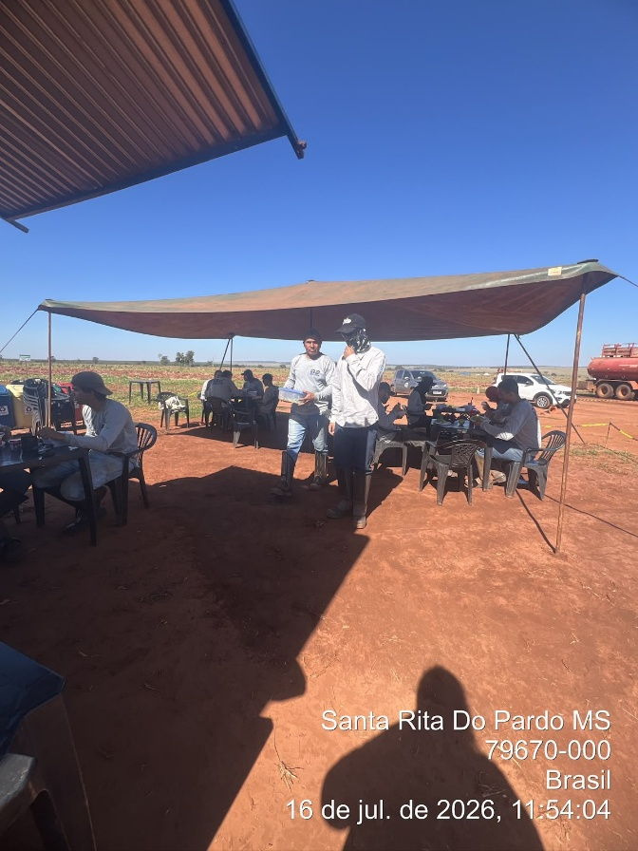

_______________________________
Cássia Francine Zacarim
Técnico de Segurança do
SRTE/MTE 1531/MS
4ª VISITA |  | AUDITÓRIA
DATA: | 21/07/2026 | DIA DA SEMANA: | TERÇA-FEIRA
Relatório de Acompanhamento de Pendências (Junho 2026)
Pendência (Junho) | Ação Definida (Junho) | Status (Julho) | Prazo/Situação
Proteção Uniport  (passarela) | Instalar guarda-corpo/proteção  na passarela lateral do tanque | Pendência | 60 dias para realizar

INTRODUÇÃO
Este relatório documenta a inspeção de rotina realizada em campo na data de 21/07/2026, abrangendo a verificação das atividades de aplicação de defensivos agrícolas com equipamento Advance na área de operação, com foco na avaliação das condições de segurança, saúde ocupacional e conformidade com os procedimentos de proteção individual estabelecidos. O presente documento consolida também o acompanhamento das pendências identificadas nos meses anteriores (junho e julho de 2026), apresentando o status de cada ação corretiva, os prazos concedidos e o cumprimento das obrigações de regularização. Foram identificadas não conformidades críticas relacionadas ao uso inadequado de EPIs e à ausência de infraestrutura de apoio aos colaboradores.

OBJETIVO DA AUDITORIA
A finalidade desta auditoria foi realizar a avaliação das condições de segurança durante a execução da atividade de aplicação de defensivos agrícolas com equipamento Advance, com ênfase na verificação do uso correto de Equipamentos de Proteção Individual (EPIs), na adequação dos equipamentos de proteção para agrotóxicos, no cumprimento dos procedimentos operacionais de segurança e na avaliação da infraestrutura de apoio aos colaboradores (áreas de vivência, banheiros e refeitório).
BASE LEGAL E REFERÊNCIAS NORMATIVAS
- NR 31: Segurança e Saúde no Trabalho na Agricultura, Pecuária, Silvicultura, Exploração Florestal e Aquicultura.
- NR 06: Equipamentos de Proteção Individual (EPI).
- NR 15: Atividades e Operações Insalubres (exposição a agentes químicos).
- NR 24: Condições Sanitárias e de Conforto nos Locais de Trabalho.
METODOLOGIA DA AUDITORIA
A metodologia aplicada para a avaliação desta atividade seguiu os seguintes procedimentos:
- Inspeção in loco das Operações: Observação direta do trabalho em tempo real, verificando a conformidade com o uso de EPIs durante a manipulação de defensivos agrícolas e a operação de equipamento Advance.
- Avaliação de Comportamento Seguro: Análise da postura dos colaboradores frente às normas de segurança e à adesão aos protocolos de proteção individual.
- Verificação de Infraestrutura: Avaliação das condições de infraestrutura de apoio aos colaboradores, incluindo áreas de vivência, banheiros e refeitórios.
- Identificação de Desvios: Levantamento de não conformidades comportamentais, operacionais e estruturais que exponham os colaboradores a riscos de exposição a agentes químicos e inadequadas condições de trabalho.
DESCRIÇÃO DAS ATIVIDADES AUDITADAS
A atividade auditada consistiu na aplicação de defensivos agrícolas com equipamento Advance na área de operação, com enfoque na operação do equipamento de pulverização e na exposição dos colaboradores a agentes químicos.
Equipamento: Equipamento de pulverização Advance com sistema de aplicação de defensivos agrícolas.
Colaboradores Envolvidos: 24 colaboradores presentes na frente de trabalho, incluindo operadores e equipe de apoio.
AVALIAÇÃO DOS EQUIPAMENTOS DE PROTEÇÃO INDIVIDUAL (EPIs)
Não Conformidade Crítica Identificada - EPI CA 20662
Durante a inspeção, foi detectada uma não conformidade crítica relacionada ao uso de EPI inadequado para a atividade de aplicação de defensivos agrícolas. O equipamento de proteção CA 20662 (macacão) utilizado pelos operadores Carlos Daniel e Paulo apresenta as seguintes restrições:
Restrições do EPI CA 20662:
- EPI NÃO APROVADO PARA USO CONTRA AGROTÓXICOS
- Roupa não é hidrorrepelente
- Máscara não é equipada com cartucho de carvão ativado
- Não oferece proteção adequada contravapores e partículas de defensivos agrícolas
Situação Crítica - Operadores Carlos Daniel e Paulo
Os operadores Carlos Daniel e Paulo foram observados realizando a atividade de aplicação com equipamento Advance utilizando EPIs inadequados e inapropriados para a atividade:
- Macacão CA 20662 (não aprovado para agrotóxicos)
- Roupa não hidrorepelente, expondo o corpo a respingos de defensivo
- Máscara sem cartucho de carvão ativado, oferecendo proteção respiratória inadequada
- Exposição múltipla a agentes químicos durante toda a jornada de trabalho
Esta situação representa uma violação frontal dos requisitos da NR-31 e NR-06, que estabelecem a obrigatoriedade do uso de EPIs adequados e aprovados para a atividade específica.
Situação Crítica - Falta de Luva (Antony Príncipe)
O colaborador Antony Príncipe foi observado realizando atividades sem luva de proteção, expondo as mãos diretamente ao contato com resíduos de defensivo agrícola.
Pontos Positivos Identificados
Foram identificados colaboradores que utilizam corretamente todos os EPIs necessários para a atividade de aplicação de defensivos:
Operadores com Conformidade Total:
- Leonardo Messias (operador)
- Willian Otávio (operador)
Estes operadores foram observados utilizando todos os EPIs necessários: abafador, óculos de proteção, luva e perneira, demonstrando conformidade total com os protocolos de segurança.
Demais Colaboradores com Conformidade:
- Vinicius dos Santos
- Kaiqui
- Carlos
- José Carlos
- Maelcio
- Benedito
- Alexandre
- José Luís
- Victor Matheus
- Angel
- Luís Aparecido Dias
- Miguel
- Matheus
- Anderson Rodrigues
- Alcides Soares
- Carlos Alberto
- Eliezer
- João Vitor
- Carlos Johan
- Eduardo Ramos
Estes colaboradores foram observados utilizando corretamente os EPIs necessários para suas funções operacionais, demonstrando conformidade com os protocolos de segurança estabelecidos.
NÃO CONFORMIDADE CRÍTICA - INFRAESTRUTURA DE APOIO
Durante a inspeção, foi identificada uma não conformidade crítica relacionada à ausência de infraestrutura adequada de apoio aos colaboradores:
Situação Identificada:
Os colaboradores Carlos Daniel e Paulo foram observados realizando refeições dentro do trator e dentro do caminhão, porque não existe área de vivência adequada no local de trabalho. Além disso, não existe banheiro disponível para os colaboradores.
Esta situação viola frontalmente os requisitos da NR-24 (Condições Sanitárias e de Conforto nos Locais de Trabalho), que estabelece a obrigatoriedade de:
- Área de vivência adequada para descanso e refeições
- Banheiros e instalações sanitárias apropriadas
- Condições mínimas de conforto e higiene para os colaboradores
Riscos Associados:
- Contaminação cruzada: Colaboradores podem ingerir resíduos de defensivo agrícola durante as refeições
- Falta de higiene: Ausência de banheiros compromete a higiene pessoal dos colaboradores
- Exposição prolongada: Falta de área de descanso adequada prolonga a exposição a agentes químicos
- Risco de intoxicação: Refeições em ambientes contaminados aumentam significativamente o risco de intoxicação ocupacional
ANÁLISE E PLANO DE AÇÃO (CRÍTICO)
As não conformidades observadas configuram Não Conformidades Críticas, caracterizadas por:
- Exposição direta a agentes químicos sem proteção adequada
- Violação das normas regulamentadoras de proteção individual
- Risco iminente de intoxicação ocupacional e contaminação dermatológica
- Violação das normas de condições sanitárias e de conforto
- Comportamento de risco que compromete a saúde dos colaboradores
Ação Imediata Tomada
As não conformidades foram imediatamente comunicadas ao encarregado Moisés, responsável pela supervisão da frente de trabalho. O encarregado foi orientado a tomar ações corretivas imediatas, incluindo:
- Paralisação imediata da atividade de aplicação até a providência de EPIs adequados
- Substituição dos EPIs inadequados (CA 20662) por EPIs aprovados para agrotóxicos
- Orientação técnica sobre os riscos de exposição a defensivos agrícolas
- Implementação imediata de área de vivência adequada para refeições
- Implementação imediata de banheiros e instalações sanitárias
Plano de Ação Corretiva
Ação | Responsável | Prazo | Status
Substituição imediata de EPIs inadequados (CA 20662) por EPIs aprovados para agrotóxicos | Encarregado Moisés/ Empresa | Imediato | Crítico – Aguardando execução
Orientação técnica aos operadores Carlos Daniel e Paulo | Encarregado Moisés | Imediato | Aguardando retorno
Orientação ao colaborador Antony Príncipe sobre uso de luva | Encarregado Moisés | Imediato | Aguardando retorno

COMPORTAMENTO E SEGURANÇA DOS COLABORADORES
A equipe de trabalho apresentou comportamentos variados quanto à adesão aos protocolos de segurança:
Desvios Comportamentais Identificados
- Operadores Carlos Daniel e Paulo: Utilização de EPIs inadequados e inapropriados para a atividade
- Antony Príncipe: Realização de atividades sem luva de proteção
- Colaboradores em geral: Realização de refeições em ambientes contaminados (trator e caminhão)
Adesão Positiva de Parte da Equipe
Os operadores Leonardo Messias e Willian Otávio, bem como a maioria dos demais colaboradores (20 pessoas), demonstraram conformidade total com o uso de EPIs, refletindo uma cultura de autoproteção consolidada entre parte da equipe.
CLASSIFICAÇÃO DAS NÃO CONFORMIDADES
Não Conformidade Crítica - Prioridade Máxima
- Situação que apresenta risco iminente de acidente grave ou intoxicação ocupacional
- Exposição direta a agentes químicos sem proteção adequada
- Violação das normas regulamentadoras de proteção individual (NR-31, NR-06)
- Violação das normas de condições sanitárias e de conforto (NR-24)
- Ação requerida: Paralisação imediata da atividade e intervenção urgente da liderança
RECOMENDAÇÕES TÉCNICAS E PLANO DE AÇÃO
1. Paralisação Imediata da Atividade
A atividade de aplicação de defensivos agrícolas deve ser paralisada imediatamente até a providência de EPIs adequados e aprovados para agrotóxicos. Os operadores Carlos Daniel e Paulo não devem retomar a atividade até que estejam equipados com:
- Macacão hidrorrepelente aprovado para agrotóxicos
- Máscara com cartucho de carvão ativado
- Luva de proteção adequada
- Perneira de proteção
- Óculos de proteção
2. Substituição de EPIs
Proceder imediatamente com a substituição dos EPIs inadequados (CA 20662) por equipamentos aprovados e certificados para uso contra agrotóxicos, conforme requisitos da NR-06 e recomendações técnicas de fabricantes de defensivos agrícolas.
3. Implementação de Infraestrutura de Apoio
A empresa deve implementar, no prazo máximo de 7 dias (até 28/07/2026):
- Área de Vivência: Espaço adequado para descanso e refeições, protegido de contaminação química, com mesas, bancos e condições de higiene
- Banheiros: Instalações sanitárias adequadas com água corrente, sabonete e toalhas descartáveis
- Refeitório: Área específica para refeições, separada da área de trabalho com agrotóxicos
4. Reforço de Treinamento
Realizar Diálogo de Segurança (DDS) específico com os operadores Carlos Daniel e Paulo, abordando:
- Os riscos de intoxicação por exposição a defensivos agrícolas
- A importância de EPIs adequados e aprovados para a atividade
- Os procedimentos corretos de manipulação de produtos químicos
- As normas regulamentadoras aplicáveis (NR-31, NR-06, NR-24)
- As consequências disciplinares em caso de reincidência
5. Monitoramento Contínuo
Manter rondas de auditoria frequentes na área de operação para validar:
- Conformidade com o uso de EPIs adequados
- Implementação da infraestrutura de apoio
- Cumprimento dos protocolos de segurança
- Comportamento seguro dos colaboradores
CONCLUSÃO
A inspeção realizada em 21/07/2026 identificou múltiplas não conformidades críticas que expõem os colaboradores a riscos graves de intoxicação ocupacional e inadequadas condições de trabalho.
Não Conformidades Críticas Identificadas:
- EPIs Inadequados: Operadores Carlos Daniel e Paulo utilizando macacão CA 20662 não aprovado para agrotóxicos, com roupa não hidrorrepelente e máscara sem cartucho de carvão ativado.
- Falta de Proteção Individual: Colaborador Antony Príncipe realizando atividades sem luva de proteção, expondo as mãos a resíduos de defensivo agrícola.
- Ausência de Infraestrutura: Falta de área de vivência adequada, levando colaboradores a realizarem refeições dentro do trator e caminhão em ambientes potencialmente contaminados.
- Falta de Banheiros: Ausência de instalações sanitárias adequadas, comprometendo a higiene pessoal dos colaboradores.
Considerações Positivas:
A maioria da equipe (20 colaboradores), incluindo os operadores Leonardo Messias e Willian Otávio, demonstrou conformidade total com os protocolos de segurança, utilizando corretamente todos os EPIs necessários.

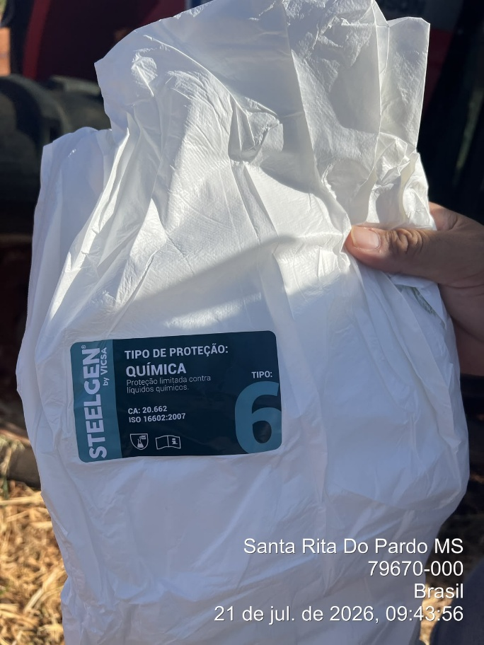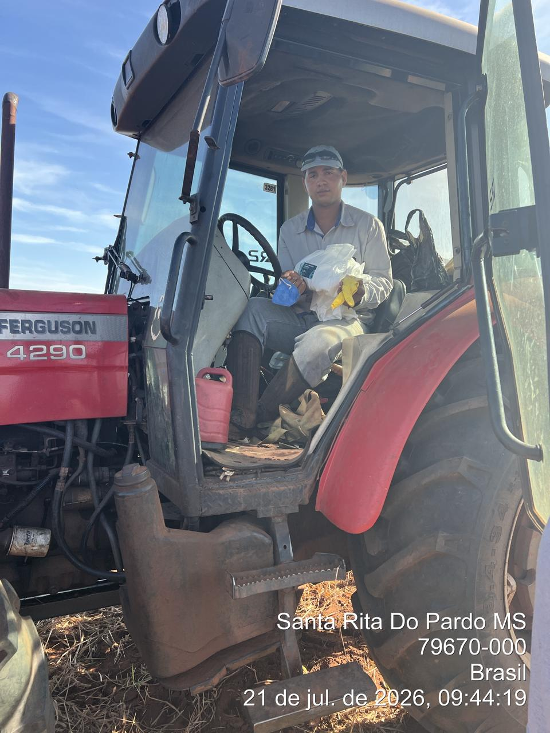

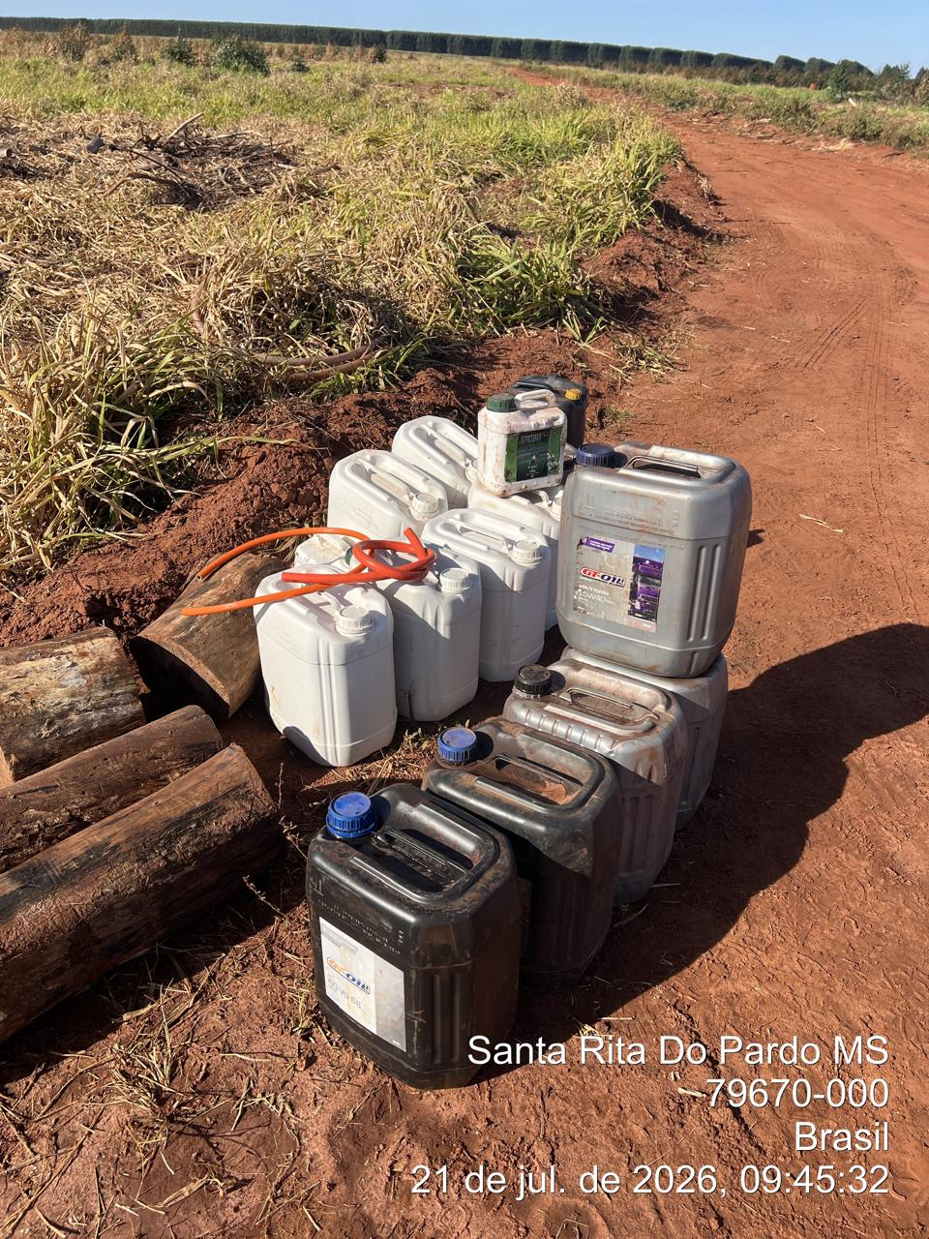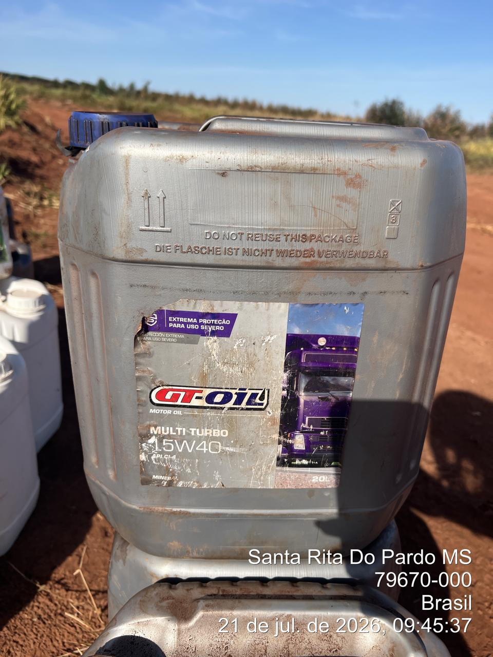

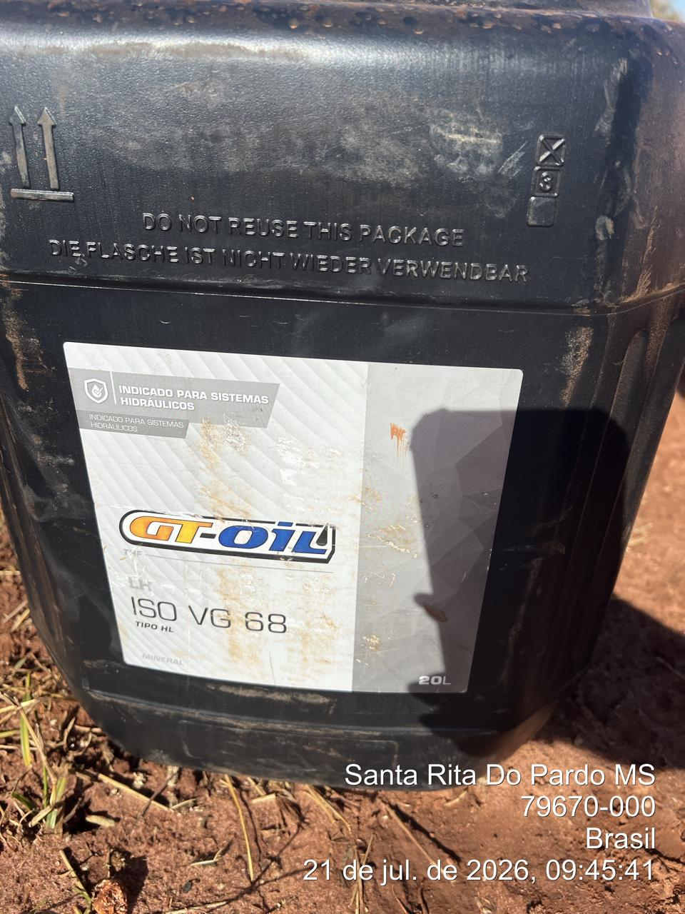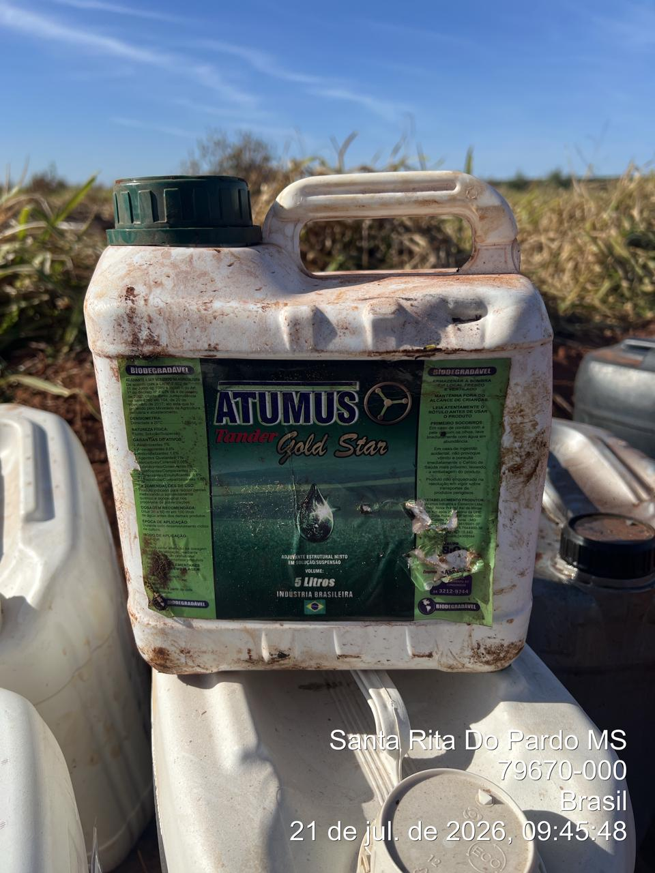

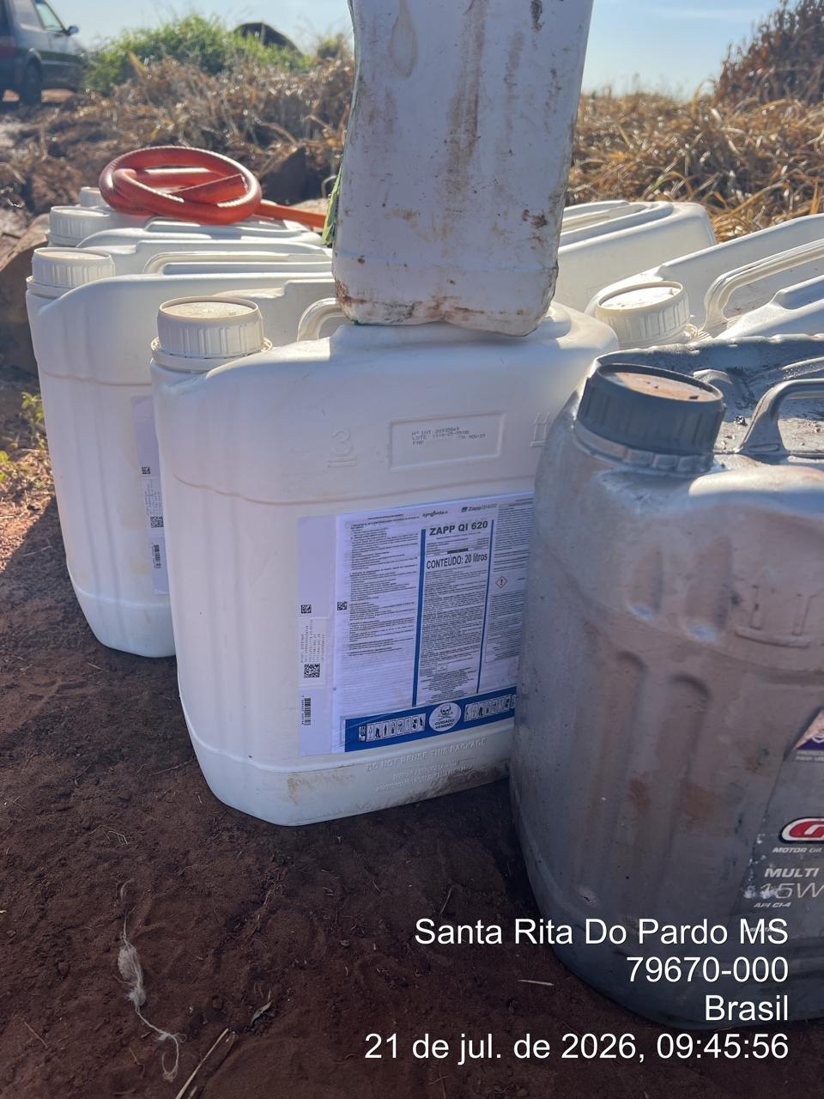

_______________________________
Cássia Francine Zacarim
Técnico de Segurança do
SRTE/MTE 1531/MS

4ª VISITA |  | AUDITÓRIA
DATA: | 27/07/2026 | DIA DA SEMANA: | SEGUNDA-FEIRA
Relatório de Acompanhamento de Pendências (Junho 2026)
Pendência (Junho) | Ação Definida (Junho) | Status (Julho) | Prazo/Situação
Proteção Uniport  (passarela) | Instalar guarda-corpo/proteção  na passarela lateral do tanque | Pendência | 60 dias para realizar

INTRODUÇÃO
Este relatório documenta a inspeção de rotina realizada em campo na data de 27/07/2026, abrangendo a verificação das atividades de plantio, irrigação e aplicação de defensivos agrícolas em duas frentes de trabalho distintas: a frente de plantio e irrigação (próximo ao córrego do campo) e o talhão 533 (área de preparo e abastecimento de caldo). O presente documento consolida a avaliação das condições de segurança, saúde ocupacional e conformidade com os procedimentos de proteção individual estabelecidos, bem como o acompanhamento das pendências identificadas em inspeções anteriores, apresentando o status de cada ação corretiva e os prazos de implementação de melhorias na infraestrutura de apoio aos colaboradores.

OBJETIVO DA AUDITORIA
A finalidade desta auditoria foi realizar a avaliação das condições de segurança durante a execução das atividades de plantio, irrigação e preparo de defensivos agrícolas em duas frentes de trabalho, com ênfase na verificação do uso correto de Equipamentos de Proteção Individual (EPIs), na adequação dos equipamentos de proteção para agrotóxicos, no cumprimento dos procedimentos operacionais de segurança e na avaliação da infraestrutura de apoio aos colaboradores (áreas de vivência e instalações sanitárias).

BASE LEGAL E REFERÊNCIAS NORMATIVAS
- NR 31: Segurança e Saúde no Trabalho na Agricultura, Pecuária, Silvicultura, Exploração Florestal e Aquicultura.
- NR 06: Equipamentos de Proteção Individual (EPI).
- NR 15: Atividades e Operações Insalubres (exposição a agentes químicos).
- NR 24: Condições Sanitárias e de Conforto nos Locais de Trabalho.
METODOLOGIA DA AUDITORIA
A metodologia aplicada para a avaliação desta atividade seguiu os seguintes procedimentos:
- Inspeção in loco das Operações: Observação direta do trabalho em tempo real, verificando a conformidade com o uso de EPIs durante a execução de atividades de plantio, irrigação e preparo de defensivos agrícolas.
- Avaliação de Comportamento Seguro: Análise da postura dos colaboradores frente às normas de segurança e à adesão aos protocolos de proteção individual.
- Verificação de Registros: Confirmação da documentação de admissão de todos os colaboradores presentes.
- Verificação de Infraestrutura: Avaliação das condições de infraestrutura de apoio aos colaboradores, incluindo áreas de vivência e instalações sanitárias.
- Identificação de Desvios: Levantamento de não conformidades comportamentais, operacionais e estruturais que exponham os colaboradores a riscos.
DESCRIÇÃO DAS ATIVIDADES AUDITADAS
As atividades auditadas consistiram em duas frentes de trabalho distintas:
Frente 1 - Plantio e Irrigação (Próximo ao Córrego do Campo)
Atividades de plantio e irrigação na área que será transferida para aldeia próxima à divisa da Debrasa.
Equipamento: Sistema de irrigação e ferramentas de plantio.
Colaboradores Envolvidos: 11 colaboradores.
Frente 2 - Talhão 533 (Preparo e Abastecimento de Caldo)
Atividades de preparo e abastecimento de defensivo agrícola no tanque de pulverização.
Equipamento: Tanque de preparo e armazenamento de defensivo agrícola.
Colaboradores Envolvidos: 10 colaboradores.
FRENTE 1 - PLANTIO E IRRIGAÇÃO
Relação de Colaboradores Auditados

Colaborador | Status de Registro | Uso de EPI
Benedito Aguiar | Registrado | OK
Maelcio Batista da Silva | Registrado | OK
Vinicius dos Santos | Registrado | OK
Kaiqui Santos | Registrado | OK
José Carlos | Registrado | OK
Anderson Rodrigues | Registrado | OK
Anthony Principe | Registrado | OK
João Victor Honório Coelho | Registrado | OK
William Otavio | Registrado | OK
Alcides Soares | Registrado | OK
Luiz Aparecido Dias | Registrado | OK

Avaliação - Frente 1
Todos os 11 colaboradores presentes na frente de plantio e irrigação foram observados utilizando corretamente os Equipamentos de Proteção Individual (EPIs) necessários para suas funções operacionais. A equipe demonstra conformidade total com os protocolos de segurança estabelecidos.
Pontos Positivos Identificados:
- Todos os colaboradores utilizam EPIs apropriados para suas funções
- Todos os equipamentos de proteção encontram-se em bom estado de conservação e integridade
- A equipe demonstra adesão consistente aos procedimentos de segurança
- Não foram identificadas não conformidades críticas nesta frente de trabalho
- Registros de todos os colaboradores em dia
Informações Importantes - Mudança de Área
O encarregado Moisés informou que dentro dessa semana (a partir de 27/07/2026) a equipe mudará de área, deixando o córrego do campo e se deslocando para aldeia próxima à divisa da Debrasa, para dar continuidade ao serviço de plantio.
Providências Tomadas pelo Encarregado Moisés:
- Já providenciou os EPIs adequados para defensivo agrícola (máscara apropriada e roupa)
- A roupa ficou pequena no dia 27/07/2026 e foi solicitado uma roupa de tamanho maior
- Os galões que estão fora do contêiner estão sendo organizados para fazer o descarte adequado
Status: Ações corretivas em andamento para garantir conformidade na nova área de operação.
FRENTE 2 - TALHÃO 533 (PREPARO E ABASTECIMENTO DE CALDO)
Relação de Colaboradores Auditados
Colaborador | Status de Registro | EPIs
Paulo | Registro | Crítico
Gerson | Registro | Crítico
Carlos Daniel | Registro | Crítico

Não Conformidade Crítica - Talhão 533
Situação Crítica - Operador Gerson (Reincidência)
Durante a inspeção no talhão 533, foi identificada uma não conformidade crítica envolvendo o operador Gerson, que apresenta reincidência de comportamento de risco. O colaborador foi observado realizando o abastecimento e preparo do caldo no tanque de defensivo agrícola sem o uso de EPIs.
Detalhes da Não Conformidade:
- Sem óculos de proteção: Operador está utilizando óculos de grau pessoal, deveria estar utilizando óculos de proteção sobreposto
- Máscara inadequada: A máscara utilizada é inadequada para a atividade de preparo de defensivo agrícola
- Sem proteção completa: Falta de luva, perneira e outros EPIs necessários para a atividade
Esta situação representa uma exposição direta a agentes químicos (defensivos agrícolas) durante o preparo e abastecimento do tanque, violando frontalmente os requisitos da NR-31 e NR-06.
Histórico de Não Conformidade:
Este é um caso de REINCIDÊNCIA. O operador Gerson já havia sido identificado com comportamento similar em inspeção anterior (02/07/2026), quando foi observado operando sem perneira, luva, óculos, máscara e lavando as mãos diretamente no bico de aplicação. Naquela ocasião, foi realizado Diálogo de Segurança e reforço de treinamento. A repetição desta conduta indica:
- Falta de efetividade do treinamento anterior
- Possível negligência deliberada quanto aos protocolos de segurança
- Necessidade de medidas disciplinares mais rigorosas
Não Conformidade Crítica - Falta de Abafador (José Luís)
O colaborador José Luís Sousa foi observado realizando atividades de retirada de muda sem abafador (proteção respiratória), expondo-se a possíveis partículas e agentes químicos presentes no ambiente.
NÃO CONFORMIDADE CRÍTICA - INFRAESTRUTURA DE APOIO
Durante a inspeção no talhão 533, foi identificada uma não conformidade crítica relacionada à ausência de infraestrutura adequada de apoio aos colaboradores:
Situação Identificada:
Nessa frente de trabalho (talhão 533) não existe área de vivência adequada para que os colaboradores realizem suas refeições e atendam suas necessidades fisiológicas (banheiros).
Esta situação viola frontalmente os requisitos da NR-24 (Condições Sanitárias e de Conforto nos Locais de Trabalho) e expõe os colaboradores a riscos de contaminação cruzada durante as refeições.
Riscos Associados:
- Contaminação cruzada: Colaboradores podem ingerir resíduos de defensivo agrícola durante as refeições
- Falta de higiene: Ausência de banheiros compromete a higiene pessoal dos colaboradores
- Exposição prolongada: Falta de área de descanso adequada prolonga a exposição a agentes químicos
- Risco de intoxicação: Refeições em ambientes contaminados aumentam significativamente o risco de intoxicação ocupacional
ANÁLISE E PLANO DE AÇÃO (CRÍTICO)
As não conformidades observadas no talhão 533 configuram Não Conformidades Críticas, caracterizadas por:
- Exposição direta a agentes químicos sem proteção adequada (Gerson)
- Reincidência de comportamento de risco (Gerson)
- Falta de proteção respiratória (José Luís)
- Violação das normas regulamentadoras de proteção individual
- Risco iminente de intoxicação ocupacional
- Violação das normas de condições sanitárias e de conforto
Ação Imediata Tomada
As não conformidades foram imediatamente comunicadas ao encarregado Moisés. O encarregado foi orientado a tomar ações corretivas imediatas, incluindo:
- Paralisação imediata das atividades de preparo de defensivo até a providência de EPIs adequados
- Orientação técnica ao operador Gerson sobre os riscos de exposição a defensivos agrícolas
- Orientação ao colaborador José Luís sobre a obrigatoriedade do uso de abafador
- Implementação imediata de área de vivência adequada para refeições
- Implementação imediata de banheiros e instalações sanitárias
Plano de Ação Corretiva

Ação | Responsável | Prazo | Status
Paralisação imediata da atividade de preparo de defensivo até providência de EPIs | Encarregado Moisés | Imediato | Crítico – Aguardando execução
Orientação técnica ao operador Gerson sobre riscos de exposição | Encarregado Moisés | Imediato | Aguardando retorno
Orientação ao colaborador José Luis sobre uso de abafador | Encarregado Moisés | Imediato | Concluído
Substituição de EPIs inadequados (Gerson) | Encarregado Moisés/ Empresa | Imediato | Aguardando retorno
Implementação de área de vivência adequada (Talhão 533) | Empresa / Responsável de Obras | Até dia 03/08/2026 | Crítico – pendente
Implementação de banheiros e instalações sanitárias (Talhão 533) | Empresa/ Responsável de Obras | Até dia 03/08/2026 | Crítico – pendente

COMPORTAMENTO E SEGURANÇA DOS COLABORADORES
Frente 1 - Comportamento Positivo
A equipe da frente de plantio e irrigação apresentou um comportamento exemplar quanto à adesão aos protocolos de segurança. Todos os 11 colaboradores foram observados utilizando corretamente os EPIs necessários para a atividade, demonstrando conscientização sobre a importância da proteção individual.
Frente 2 - Desvios Comportamentais Críticos
A equipe do talhão 533 apresentou desvios comportamentais críticos:
- Operador Gerson: Reincidência de comportamento de risco, operando sem EPIs adequados durante preparo de defensivo agrícola
- José Luís: Realização de atividades sem abafador de proteção respiratória

CLASSIFICAÇÃO DAS NÃO CONFORMIDADES
Não Conformidade Crítica - Prioridade Máxima
- Situação que apresenta risco iminente de acidente grave ou intoxicação ocupacional
- Exposição direta a agentes químicos sem proteção adequada
- Reincidência de comportamento de risco (Gerson)
- Violação das normas regulamentadoras de proteção individual (NR-31, NR-06)
- Violação das normas de condições sanitárias e de conforto (NR-24)
- Ação requerida: Paralisação imediata da atividade e medidas disciplinares

RECOMENDAÇÕES TÉCNICAS E PLANO DE AÇÃO
1. Paralisação Imediata da Atividade (Talhão 533)
A atividade de preparo de defensivo agrícola no talhão 533 deve ser paralisada imediatamente até a providência de EPIs adequados e a implementação de infraestrutura de apoio. O operador Gerson não deve retomar a atividade até que esteja equipado com:
- Óculos de proteção sobreposto aos óculos de grau
- Máscara adequada com cartucho de carvão ativado
- Luva de proteção adequada
- Perneira de proteção
- Macacão hidrorrepelente aprovado para agrotóxicos
2. Medidas Disciplinares (Operador Gerson)
Considerando a reincidência de comportamento de risco, recomenda-se a implementação de medidas disciplinares mais rigorosas, que podem incluir:
- Advertência formal por escrito
- Suspensão temporária das atividades
- Desligamento, caso a conduta persista
3. Reforço de Treinamento Intensivo (Operador Gerson)
Realizar Diálogo de Segurança intensivo com o operador Gerson, abordando:
- Os riscos graves de intoxicação por exposição a defensivos agrícolas
- As consequências de saúde ocupacional (doenças crônicas, intoxicação aguda)
- A importância crítica de EPIs adequados e aprovados
- Os procedimentos corretos de manipulação de produtos químicos
- As normas regulamentadoras aplicáveis (NR-31, NR-06)
- As consequências disciplinares em caso de nova reincidência
4. Orientação ao Colaborador José Luís
Realizar orientação técnica ao colaborador José Luís sobre a obrigatoriedade do uso de abafador em atividades que envolvam possível exposição a agentes químicos ou partículas.
5. Implementação de Infraestrutura de Apoio (Talhão 533)
A empresa deve implementar, no prazo máximo de 7 dias (até 03/08/2026):
- Área de Vivência: Espaço adequado para descanso e refeições, protegido de contaminação química
- Banheiros: Instalações sanitárias adequadas com água corrente, sabonete e toalhas descartáveis
- Refeitório: Área específica para refeições, separada da área de trabalho com agrotóxicos
6. Monitoramento Contínuo
Manter rondas de auditoria frequentes nas duas frentes de trabalho para validar:
- Conformidade com o uso de EPIs adequados
- Implementação da infraestrutura de apoio
- Cumprimento dos protocolos de segurança
- Comportamento seguro dos colaboradores, especialmente o operador Gerson
CONCLUSÃO
A inspeção realizada em 27/07/2026 identificou situações contrastantes nas duas frentes de trabalho auditadas:
Frente 1 - Plantio e Irrigação: CONFORMIDADE TOTAL
Todos os 11 colaboradores encontravam-se devidamente registrados e utilizando corretamente os Equipamentos de Proteção Individual (EPIs) necessários para suas funções operacionais. A equipe demonstra conformidade total com os protocolos de segurança e uma cultura consolidada de autoproteção. O encarregado Moisés já providenciou os EPIs adequados para a mudança de área (defensivo agrícola) e está organizando o descarte adequado de galões.
Frente 2 - Talhão 533: NÃO CONFORMIDADES CRÍTICAS
Foram identificadas múltiplas não conformidades críticas que expõem os colaboradores a riscos graves de intoxicação ocupacional e inadequadas condições de trabalho.
Não Conformidades Críticas Identificadas (Talhão 533):
- Reincidência - Operador Gerson: Operando sem EPIs adequados durante preparo de defensivo agrícola (óculos inadequados, máscara inadequada, sem luva, sem perneira). Este é o segundo caso de não conformidade similar do mesmo operador.
- Falta de Proteção Respiratória - José Luís: Realizando atividades sem abafador de proteção respiratória.
- Ausência de Infraestrutura: Falta de área de vivência adequada e banheiros no talhão 533, levando colaboradores a realizarem refeições em ambientes potencialmente contaminados.
Determinação:
PARALISAÇÃO IMEDIATA DA ATIVIDADE NO TALHÃO 533 até a providência de EPIs adequados e a implementação de infraestrutura de apoio. A atividade somente poderá ser retomada após:
- Substituição dos EPIs inadequados
- Implementação de área de vivência adequada
- Implementação de banheiros e instalações sanitárias
- Realização de reforço de treinamento intensivo em segurança
- Avaliação de medidas disciplinares para o operador Gerson
O encarregado Moisés foi responsabilizado pelo acompanhamento e supervisão destas ações corretivas. A empresa responsável pela operação foi notificada sobre a criticidade das não conformidades identificadas e a necessidade de implementação imediata das ações corretivas. Monitoramento contínuo será mantido para garantir o cumprimento integral das determinações estabelecidas neste relatório, especialmente considerando a reincidência de comportamento de risco do operador Gerson.

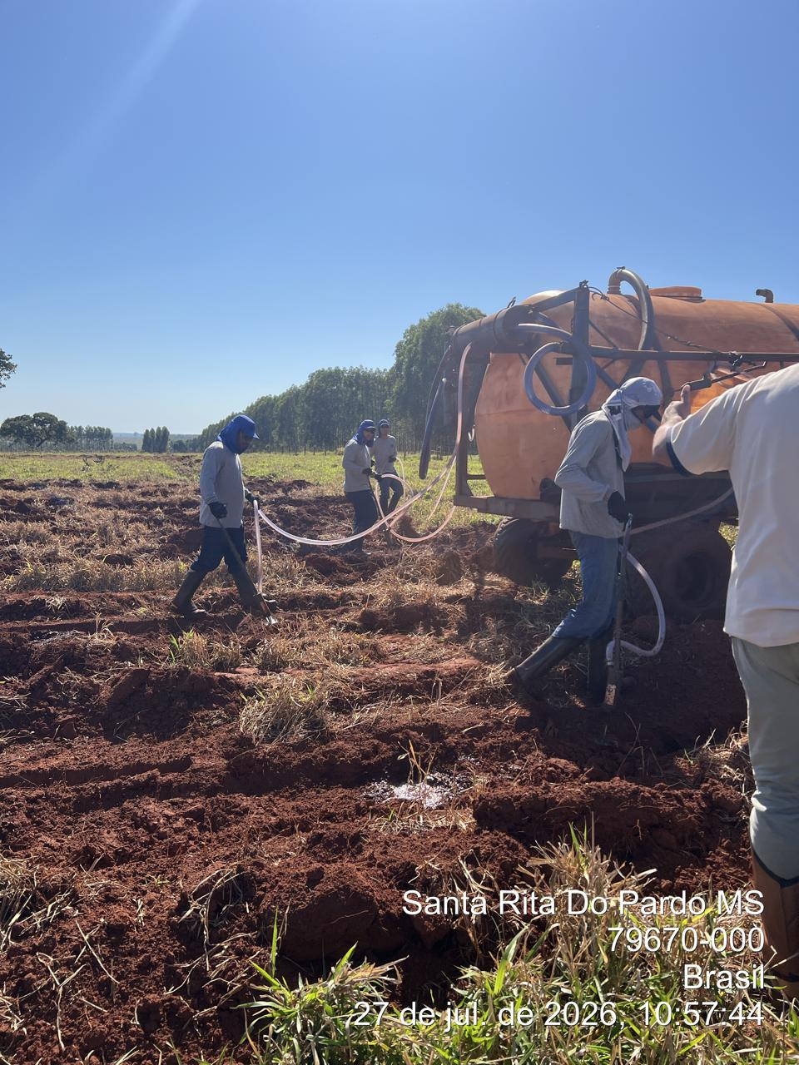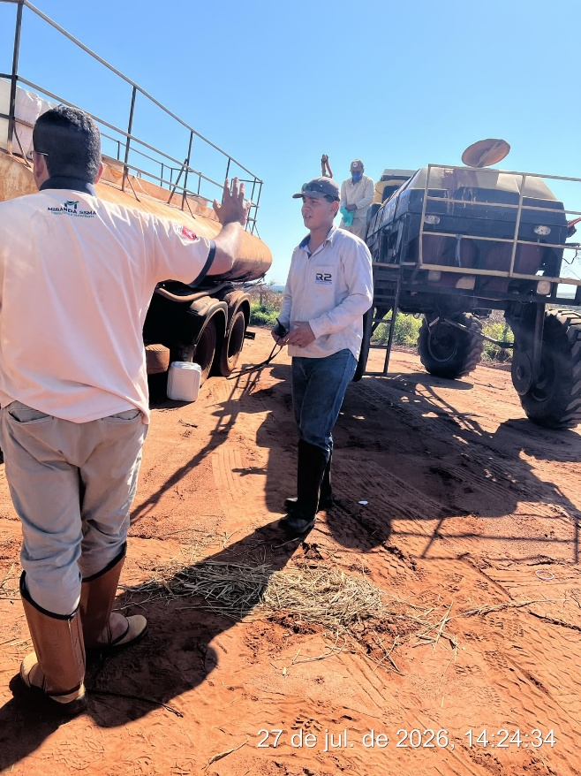

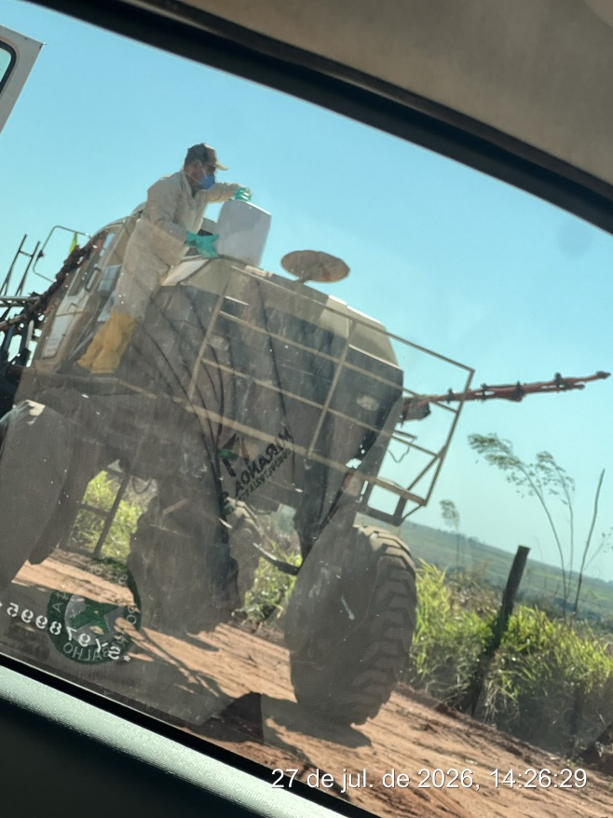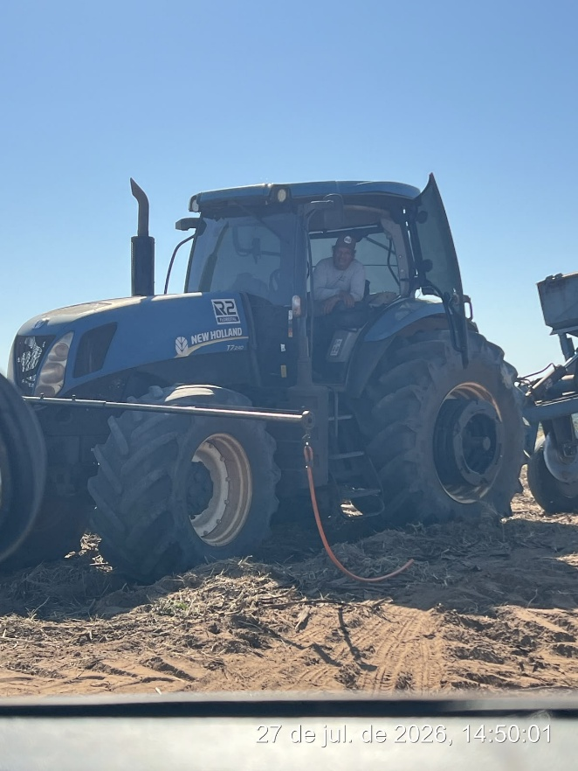

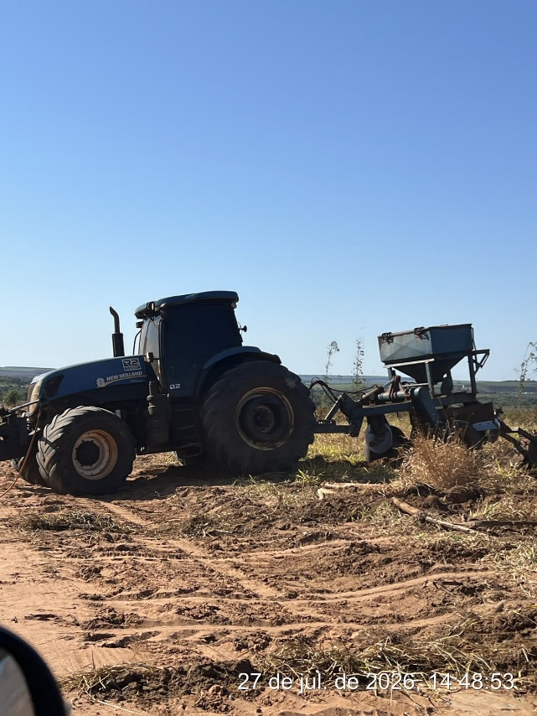

_______________________________
Cássia Francine Zacarim
Técnico de Segurança do
SRTE/MTE 1531/MS

